Virtudes castrenses del ángulo recto
Antonio Bustamante

Escasez de lo ortogonal
La verdad es que en la Naturaleza hay pocas cosas hechas a base de ángulos rectos: sólo se me ocurre el de la verticalidad del árbol que sale perpendicularmente a la horizontalidad de la Tierra. El concepto de ángulo recto precisa de la idea previa de línea recta; en el caso del árbol, de la recta horizontal y de la recta vertical. Pero hasta el horizonte, que es lo más horizontal de que disponemos los habitantes de la tierra, no es tan horizontal como a simple vista parece: si nos fijamos bien el horizonte nos aparece curvo.

La gravedad es grave
Las rectas verticales son fáciles de representar: basta suspender un cordel con un peso en la punta: la plomada es lo más recto, lo que mejor materializa el concepto de línea recta. Si echamos una plomada en un sitio donde no haya viento, podemos admirar una imagen muy fiable de lo recto vertical. Para contemplar lo recto horizontal podemos valernos de un nivel, que es un aparato que, en su origen, materializa la horizontalidad manipulando el peso del agua y la ligereza -el poco peso- del aire; al ser el peso una característica vertical de la materia, notemos que lo que hace el nivel de agua es materializar la horizontalidad a partir de las cualidades "verticales" de agua y aire: sus pesos. Y es que la gravedad es lo más recto y lo más vertical del mundo. Y es curioso que la misma palabra que sirve para designar la fuerza de atracción de la Tierra, sirva para significar los conceptos de compostura, circunspección, grandeza e importancia; se me antoja que, en efecto, el ángulo recto es hijo de la fuerza de la gravedad y que lo perpendicular es importante, grande, circunspecto y bien compuesto.
Pero la palabra "gravedad" significa también enormidad y exceso, generalmente dando sentido a lo que excede a lo razonable, a lo que pasa de aceptable a insoportable: es una de las palabras más severas del diccionario.
Así pues, no es de extrañar que el ángulo recto tenga la intolerante grandeza de quien se sabe importante. No debemos minimizar este engreimiento del ángulo recto, pero tampoco hemos de olvidar sus cualidades: qué fácil es reconocerlo y cuánto cariño le tienen los canteros. Todo el mundo ve la perpendicularidad en cuanto ésta aparece en algún objeto, pero poca gente reconoce los 117° de las caras de la pirámide de Keops en otros cuerpos de inclinación semejante: la ortogonalidad es fácilmente reconocible. La escuadra del cantero tiene exactamente los 90° grados que su dueño espera de ella y, si tuviera 1° menos, éste reconocería la impostura a simple vista:
Todos los albañiles saben lo útil que es la escuadra: tiene un aspecto práctico innegable, pues es un instrumento imprescindible a pie de obra, hasta tal punto que la Francmasonería ha creado su emblema con una plomada vertical y una escuadra en ángulo recto.
Bien está echar mano de lo perpendicular para hacer paredes de piedra, pero no podemos trasladar, por las buenas, los 90° de un ladrillo a la espina dorsal humana, que no es una pared ni está hecha de ladrillos. La Francmasonería hace muy bien esta distinción entre obra de cantería y espina dorsal, cuando recomienda a sus miembros la postura del faraón en los rituales: esta postura, aunque a simple vista lo parezca, no es en absoluto postura de ángulo recto.

La invención del ángulo recto
La escasez de ortogonalidad en la Naturaleza contrasta con la abundancia de lo perpendicular en todo lo construido por el hombre en los últimos milenios; por eso parece interesante plantearse cuándo y porqué empieza la escuadra a imponer un orden no natural al medio en que vivimos.
Levy-Strauss intuyó que un sistema mental único regía los diferentes niveles de realidad de las sociedades de primitivos actuales, imprimiendo un carácter común a estos niveles o aspectos de la realidad. El sistema mental lleva a cabo el gobierno de lo real lo a través de imágenes simbólicas. La imagen simbólica precede al mito y pone de manifiesto de manera sensible y sin explicaciones lo que, por ser de naturaleza "divina" - o inconsciente que aflora con energía y sin racionalidad - escapa a las limitaciones de lo concreto, lo sensible y lo acabado.[1] Pues bien, el origen de la imagen simbólica del ángulo recto hemos de buscarlo en las construcciones del 9° milenio antes de nuestra era, en las plantas rectangulares del poblado de Mureybet -medio Eufrates -: una trama cuadrada de apenas 1,5 metros de lado, sensiblemente orientadas en dirección norte-sur, o a los 45° de esta orientación; éstos son los ángulos rectos construidos por la mano del hombre más antiguos que se conocen (figura 1). Por su tamaño, los arqueólogos deducen que se trata de silos, almacenes de grano propiedad de gente que vivían en casas de planta sensiblemente circular, como las que se construían entre el Eufrates y el Mediterráneo desde el 12500 antes de nuestra era (figura 2); esas primeras habitaciones eran de planta redonda y semienterrada, y las paredes curvas de estas viviendas requerían menos "tecnología" que las paredes rectas de la trama en ángulo recto. Llama la atención que la primera planta ortogonal sirviera para almacenar la riqueza de quien vivía en una planta circular, y que -en los ejemplos de la figura- la orientación geográfica de la trama siga la trayectoria solar y su perpendicular, o se sitúe a 45° respecto a ellas. Del silo, la escuadra pasó a la vivienda, hasta tal punto que en la escritura pictográfica del 5° milenio en Mesopotamia, un cuadrado significaba "casa"

.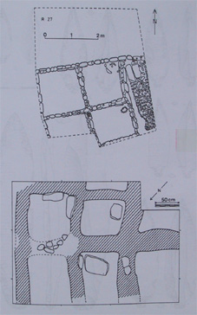
Figura 1: plantas rectangulares de silos del del poblado de Mureybet -medio Eufrates.- 9° milenio antes de nuestra era
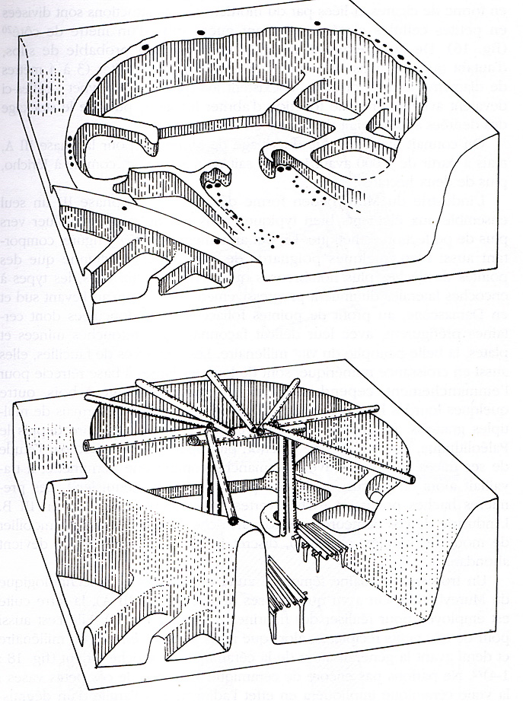
Figura 2: casa de Mureybet (9500-8700 a. C.)
Sobre la simbología del círculo y el rectángulo, sabemos que en los jeroglíficos egipcios, el círculo significaba "placenta", y Jacques Cauvin, en su "Naissance des divinités. Naissance de l'Agriculture" , dice que "en el lenguaje universal de las formas simples, el círculo (o la esfera) designa a la vez lo que transciende al hombre y queda fuera de su alcance (sol, totalidad cósmica, Dios), y lo que a su propio nivel sub-lunar, tiene relación con lo germinal, con lo matricial, lo íntimo. Por el contrario, el rectángulo, del que la naturaleza casi no ofrece ejemplos, necesita más de la iniciativa humana para poder existir: la piedra no es rectangular hasta que no se le impone esa forma. El cuadrado y el rectángulo connotan lo manifestado, lo concreto, lo realizado…. La curva es femenina , mientras lo recto y anguloso son masculinos."[2]
Este autor observa que la "virilización" de los símbolos que encontramos en las figuras del primer Neolítico expresa la misma estructura coherente de pensamiento que se reconoce ante el fenómeno de la aparición simultánea de la arquitectura rectangular, la ganadería, las armas de parada y la expansión de la cultura neolítica.
Parece como si el ángulo recto fuera uno de los símbolos que colaboran a sacar al hombre del Paleolítico, metiéndolo en otro mundo en el que hay que ganarse el pan con sudor, es decir: producir los alimentos, abandonar la alimentación basada en la recolección y la caza. En ese nuevo mundo, el papel de la Diosa Madre pierde su influencia en favor del Dios Padre, el mismo que en la Biblia dice claramente que la mujer queda sometida al hombre para siempre.
El teorema de Pitágoras puede considerarse como el cénit de la gloria de lo ortogonal: lo que pasa con los cuadrados de los catetos tiene algo de psicoanálisis del rectángulo. Después de Pitágoras, todo lo que se diga sobre el ángulo recto, o es tradición, o es más de lo mismo.

La postura del faraón
La observación del ángulo tronco-fémur de las estatuas que representan dioses, faraones o simples mortales en el Antiguo Egipto nos revela unos valores que sobrepasan claramente los 90°: ese ángulo recto que muchos asocian -erróneamente- a una postura sedente correcta. En efecto, de 100 casos que he analizado, de estatuas de entre 2.850 y 130 antes de nuestra era, la media del ángulo tronco-fémur es de 103.2°, y si nos ceñimos a las efigies de dioses y de hombres-dioses (faraones) la media es de 103.7°: los simples humanos sólo llegan a una media de 102.8°: este grado de diferencia marca la distancia entre lo divino y lo humano en lo tocante a la postura sedente. La postura sedente en silla, pues, diviniza al hombre; el hombre, ese simple mortal que en el Antiguo Egipto se sienta sobre sus talones, se dignifica al sentarse, como un faraón, en una silla. En el Antiguo Egipto, durante miles de años, sólo los ricos disponían de una silla en sus casas, y ésta con fines más rituales que de uso práctico.

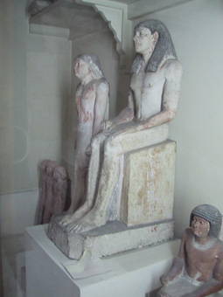
Figura 3: Kefrén. Museo de El Cairo. Foto del autor
Pero la postura del faraón no es sólo símbolo de dignidad: también es paradigma de postura sana. Recientemente se ha descubierto[3] que la postura del astronauta cuando duerme en la ingravidez de su nave, se parece mucho a la del faraón; es decir que las angulaciones de los miembros del faraón son muy semejantes a las correspondientes de la postura del astronauta, de total relajación.
La postura del faraón - o del astronauta- constituye una orientación de los segmentos corporales que combina la relajación y buena forma del astronauta con la dignidad del faraón. Por eso proponemos la postura del astronauta -o del faraón- como postura-diana para el trabajo sedentario, haciendo hincapié en que sedentarismo no es sinónimo de inactividad. Un asiento capaz de provocar la postura del faraón, ha de inducir en el usuario la postura más digna que ha conocido hombre sentado en objeto.

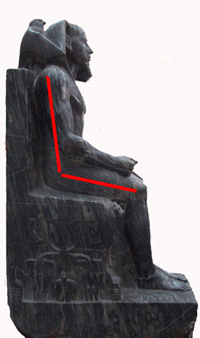
Figura 4: Kefrén. Museo de El Cairo. Foto del autor

· La postura marcial del rey persa aqueménide
La postura del faraón ha sido considerada como paradigma de sedestación en ángulo recto hasta por el propio Mandal -pionero de la liga anti-ortogonal- , que reconocía en los 90° las citadas cualidades de importancia y distinción del sedente y que entendió que el faraón adopta una sedestación ortogonal[4]; yo veo en la estatua de Kefrén dignidad y no prepotencia, y además -como ya he dicho- °-, donde Mandal vio ortogonalidad, veo un ángulo tronco- fémur( figuras 3 y 4) de 109° a 113° -mayor que 90. Esta ortogonalidad sí es claramente reconocible en los relieves de la antigua Mesopotamia, en los que aparecen reyes recibiendo el vasallaje de pueblos sometidos; ése es el ejemplo escultórico que significa lo que el agudo Mandal quería que viéramos en el faraón. La imagen del aqueménide Rey de Reyes que puede verse en el monumento persa-aqueménide de Persépolis, habla bien claramente del valor simbólico de la verticalidad de las lanzas de los soldados y de la horizontalidad de las capas sociales, formando entre ambas una ortogonalidad que configura el poder del monarca, el cual se sienta -en forma de cuatro- a recibir pleitesía de los pueblos a los que ha sometido con su ejército organizado con una estructura vertical- horizontal. La silla y el cuerpo del rey rinden pleitesía, a su vez, al ángulo recto al que deben su poderío. Artajerjes I (figura 5 ) y su abuelo Darío I (figura 6) no se sientan en la postura del faraón; Kefrén, sí (figura 4); la diferencia es el ángulo tronco- fémur de uno y otro: los persas lo gastan de 90°, el egipcio de hasta 113°.
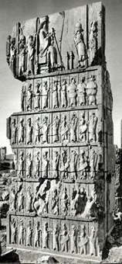
Figura 5 : Persépolis: sala de las 100 columnas; puerta norte. Artajerjes sentado.

Virtudes castrenses del ángulo recto
Lo ortogonal y lo militar tienen mucho en común, y así la escuadra designa al ángulo recto y a una formación militar, como pueda ser un conjunto numeroso de buques de guerra reunido para ciertas operaciones tácticas, o un corto número de soldados a las órdenes de un cabo. La escuadra es también la unidad menor en las fuerzas militares: la célula de lo marcial.
La angulación de los segmentos corporales del soldado que desfila al paso de la oca habla bien claro de la importancia castrense de lo ortogonal, de origen mesopotámico. La angulación de los segmentos corporales del astronauta, en cambio, coincide sensiblemente con la correspondiente del faraón egipcio. Creo que mi percepción - obviamente subjetiva- de la poca elegancia de la postura del mesopotámico Artajerjes I, en contraposición a la dignidad de la postura del egipcio Kefrén, es compartida por muchas personas de mi misma cultura y que somos muchos los que vemos que en ese relieve de Persépolis, Artajerjes I está haciendo un papel de mandamás, mientras que el Kefrén del museo de El Cairo, protegido por su padre Orus que se lo lleva a los cielos, nos parece tan natural que estamos tentados de admitir que ese hijo de Orus es, en verdad el hijo de Dios y nos parece más simpático y más dios que Cristo.

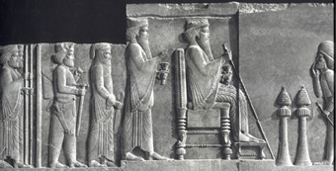
Figura 6. Darío I recibiendo la pleitesía de un sátrapa

Virtudes biomecánicas del ángulo obtuso
Las dos ideas que cito a continuación necesitarían una justificación más amplia que la meramente intuitiva con que aquí las presento. La primera: el arte de la antigua Mesopotamia está más próximo de nuestra sensibilidad moderna que el arte del Antiguo Egipto. La segunda postula el mayor talante teológico que tienen los egipcios en comparación con los mesopotámicos: éstos nos han dejado el primer código civil (el código de Hammurabi) y aquéllos el proto-código escatológico de nuestra cultura occidental: el Libro de los Muertos. Los mesopotámicos ponen orden en este mundo, los egipcios, en el otro mundo. Cuando Cristo declara que su reino no es de este mundo, está diciendo claramente que su doctrina viene de la tradición egipcia, no de la mesopotámica[5].
En las figuras 7, 8 ,9 y 10 puede apreciarse la sorprendente proximidad del arte mespotámico con respecto a la estética de las artes plásticas que nacen alrededor del llamado Movimiento Moderno en el siglo XX. La figura 7 podría representar una escultura de José María Subirachs, pero es la fotografía de un recipiente cerámico de
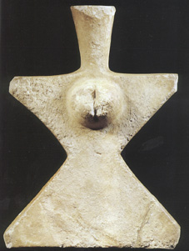
Figura 7: Idolo femenino. Irán septentrional, 2000-17000 a.C. Museo Nacional, Teherán.
1200 - 1000 antes de nuestra era, encontrada en el Irán septentrional y conservada en el Museo Nacional de Teherán. La figura 8, que parece una cerámica de Joan Miró, es una jarra de 1000 - 800 antes de nuestra era, encontrada en la misma zona y conservada en el Museo del Vidrio y la Cerámica de Teherán.
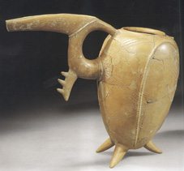
Figura 8: jarra. Irán septentrional, 1000-800 a.C. Museo del Vidrio y la Cerámica, Teherán.

La esbeltez de las columnas del palacio de Ciro el Grande en Pasargades (558-530 antes de nuestra era) que puede apreciarse en la figura 9, es más propia de un pilar metálico del siglo XX que de una columna de piedra más antigua que el Partenón de Atenas, y pertenece a un universo con una Estática y una Estética muy diferentes de las egipcias. La planta jardín real del mismo palacio de Pasargades - verdadero monumento al ángulo recto- podría confundirse con un plano salido del estudio de algún arquitecto racionalista de los años 30. La estructura, en fin, de la ciudad, recuerda a la de un campamento militar.
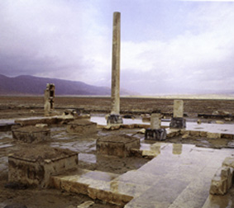
Figura 9: palacio de Ciro el Grande. 558-530 a.C.
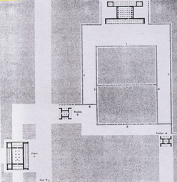
Figura 10: plano del jardín real de Pasargades.

Así que el ángulo recto mesopotámico parece un instrumento para racionalizar este mundo. Por esta razón la postura del escolar sentado en forma de cuatro pareció al Dr Staffel la idónea para que el educando recibiera la formación que la cultura debía transmitirle, pues, como dice el filósofo y educador Juan Canal, en la escuela se propone la enseñanza, entendida como:
· Enseñar -obligar- a permanecer determinada cantidad de tiempo sometido a una disciplina organizativa.
· Enseñar -obligar- a que esa permanencia se haga en una determinada posición, o, lo que es lo mismo, en algo tan poco “natural” para un niño o adolescente como estar sentado en un pupitre escolar.
· Enseñar -obligar- a involucrarse en determinadas relaciones jerarquizadas en las que el estudiante ha de adoptar una actitud de sometimiento y, potencialmente, de sumisión.[6]
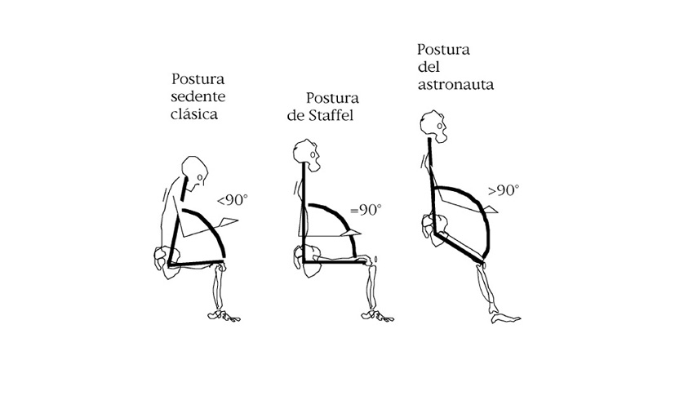
Figura 11 : angulaciones de 3 posturas sedentes. Dibujo del autor.
Estos rasgos tan mesopotámicos de la postura de Staffel (figura 11, centro) ponen de manifiesto hasta qué punto no nos sentamos con las posaderas en un asiento, sino con nuestra cultura, en la historia que la ha producido. Porque, desde un punto de vista de higiene postural, y teniendo en cuenta lo que nos enseña la Biomecánica, la sedestación en ángulo recto es más insana que la sedestación en ángulo obtuso. Pero aquélla es más marcial que ésta; marcial en el sentido de bizarra o esforzada: en resumen que el ángulo recto tiene una cualidad que le gusta a quien detenta el poder, pues simboliza una aceptación del orden y de sus normas. Ya Mandal, en su "Seated man" escribía que "poco tiene de sorprendente que en la Alemania de Birsmarck se pusiera énfasis en el “ordnung“, la disciplina y el ángulo recto".
La demostración de la insalubridad de la postura ortogonal[7] ocupa más espacio del que aquí es prudente disponer, y el lector interesado tendrá que emplear todavía más tiempo del que generosamente está dedicando a estas páginas. No obstante, he de confesar que no es frecuente que cuando una persona entiende que el ángulo recto es insano, interiorice esa idea y cambie su actitud postural, pues he podido comprobar que, en el área geográfica de la sedestación caldeo egipcia[8], el peso de la cultura mesopotámica es muy superior al peso de la cultura egipcia, en lo tocante a la sedestación. Ésta es la única razón que creo pueda explicar el hecho curioso de que el Instituto Nacional de Seguridad e Higiene en el Trabajo, después de publicar -en 1994- unas recomendaciones sobre la sedestación redactadas por mí e inspiradas en las virtudes biomecánicas del ángulo obtuso[9], edite unos carteles en los que aparece la imagen de una señora trabajando en un puesto de visualización de datos haciendo propaganda de las virtudes castrenses de la postura ortogonal.
A la inercia de lo mesopotámico ha de deberse también el método seguido para tomar las medidas a los sujetos que forman la muestra de un estudio antropométrico, método del que es luz y guía la infausta "altura poplítea" y que viene al pelo para fabricar sillas como las de Artajerjes, pero que resulta impropio para generar asientos como Dios manda para el personal que trabaja sentado.
La herencia del bizarro Artajerjes está también presente en el oficio de muchos colegas ergónomos que no tienen más dios que los 90° a la hora de sentar a la gente. Los más liberales de entre ellos presentan la postura del astronauta como "postura alternativa", poniéndola en el mismo saco en que otros colocan a los que creen en la medicina homeopática, los vegetarianos, los hippies y a todo aquel al que hay que marginar porque no anda al paso marcial del sistema. Alguno -buena persona y amigo mío-, atribuyéndome erróneamente una paternidad en la postura del astronauta, ha llegado a referirse a ella con aire entre resignado y bondadoso, como "la postura ésa de Antonio"…
La fuerza de la marcial ortogonalidad es tan grande que en el pasado siglo XX ha superado la severidad de los 90°, imponiendo ángulos agudos allá donde la biomecánica aconseja los ángulos obtusos, y así nos encontramos, en el mobiliario escolar, con asientos con 5° de inclinación hacia atrás: éstos no ofrecen un ángulo recto cuando nosotros reclamamos uno obtuso: lo que imponen es todavía peor: un ángulo agudo, que ya no es un ángulo marcial: es un ángulo fetal, un ángulo que envuelve al usuario en un huevo. Y esa forma de huevo, para la salud de quien no es ya un feto, es fatal.
En muchísimos centros de enseñanza de España puede asistirse al lamentable espectáculo que dan los escolares encorvados sobre sus asientos pro-fetales para alcanzar a escribir
Figura 12: alumnos de 1° de bachillerato examinándose de Química, en el instituto Vega del Prado de Valladolid -España-. (Foto del autor)
sobre mesas de bajura inverosímil, como puede verse en la figura 12, en la que aparecen alumnos de 1° de bachillerato examinándose de Química, en el instituto Vega del Prado de Valladolid.
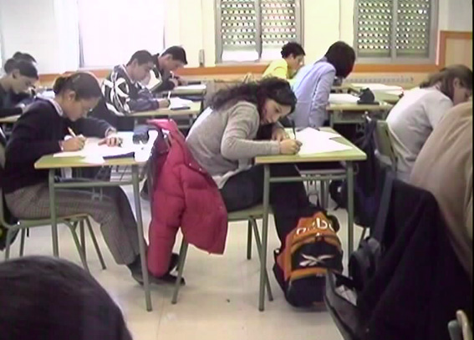

En este mismo centro docente se captó la foto de la figura 13, en la que un alumno de ESO que, al atender al profesor, busca inconscientemente la postura del astronauta rebelándose contra una configuración de mobiliario pro-fetal que pretende retrotaerlo al huevo primigenio; por fortuna el muchacho apuesta por el ángulo obtuso a pesar de que la escuela le imponga el agudo. Para evitar este disparate, sería bueno:
- que la escuela fuera consciente del daño que hace su mobiliario, y
- que se le procurara al alumno un mobiliario inductor de posturas saludables.

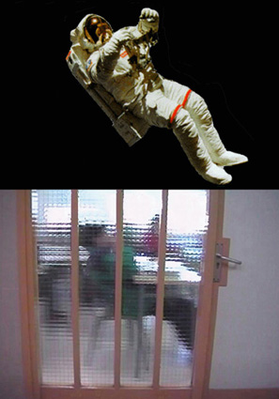
Figura 13 : alumno de ESO atendiendo en postura del astronauta, a pesar de estar ocupando una configuración de mobiliario patógena. Foto del autor tomada en el IES Vega del Prado de Valladolid -España-. (Foto del autor)

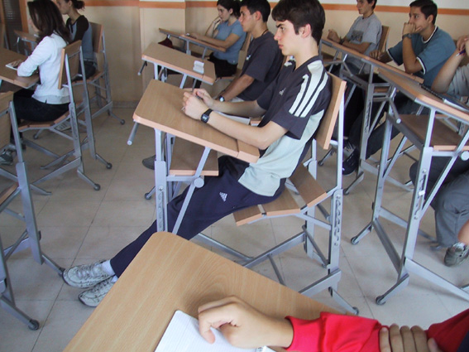
Figura 14: alumnos de 1° de bachillerato del instituto Vega del Prado de Valladolid, que atienden a la clase en posturas no patógenas inducidas por mobiliario experimental (diseño y foto del autor).

[1] Jean-Pierre Vernant, 1990.
[2] Jacques Cauvin, en su "Naissance des divinités. Naissance de l'Agriculture". Collection "Empreintes" CNRS Editions.
[3] Antonio Bustamante - "Diseño ergonómico en la prevención de la enfermedad laboral". Editorial Díaz de Santos. Madrid.1995.
[4] A.C. Mandal - "The seated man". Dafniia Publications.Denmark .1985
[5] Claude Briigitte Carcenac Pujol - "Jesús, 3000 años antes de Cristo". Editorial Grijalbo, Barcelona, 2003.
[6] Juan Canal - "El discente sentado". Valladolid. 2002. Inédito
[7] Antonio Bustamante - "Control de la flexo-bipedestación inducida por muebles de asiento". Upcplus.com
[8] Antonio Bustamante - "Mobiliario Eescolar Sano". Ediciones de la Junta de Castilla y León. En prensa.
[9] Antonio Bustamante - "La silla en el puesto de trabajo terciario". Documentos Técnicos: N° 76:94. Ministerio de Trabajo y Seguridad Social. Madrid

